 Nieuwsbrief juli en augustus 2023.

Beste leden,

Een warme en droge maand juni is bijna ten einde. Op naar de maand juli, een maand waar sommige beroepsgroepen niet lui achterover kunnen leunen;

***De wakkere hooimaand geeft de zeisen,  
de maaier in de hand met vlijt,  
daar lege schuren hooi vereisen,  
om het vee te voeden in wintertijd.***

Ook de KBO heeft nog volop activiteiten in de planning staan. Ik verwijs u gaarne naar elders in deze nieuwsbrief. Als bestuur hebben wij recent in een gezellig samenzijn “definitief” afscheid genomen van onze oud-voorzitter Jopie Zasburg. “Definitief” tussen aanhalingstekens want zolang het fysiek mogelijk blijft zal Jopie op tal van vlakken nog actief door het leven gaan. Jopie nogmaals bedankt!

Tot slot wens ik u namens het bestuur een mooie zomerse periode toe.

Met vriendelijke groet,

Erik Orie, vice-voorzitter

**Bridgen woensdagochtend in “Ons Belang”.**

We bridgen iedere woensdagochtend van 9.30u. tot 12.00u. in “Ons Belang”. We spelen inmiddels met 3 tafels. Beheers je enigszins de beginselen van het bridgen, dan ben je hartelijk welkom op woensdagmorgen. We spelen voor de gezelligheid.

**Bingo.**

Juli en augustus is er geen Bingo. 22 september bent u weer hartelijk welkom in “de Ganshoek”.

**Fietsen.**

Dinsdag 13 juni is het fietsen vanwege de hitte niet doorgegaan. We hebben als bestuur besloten dat we bij een temperatuur van boven de 25 graden niet gaan fietsen.

Dinsdag 11 juli gaan we weer een poging wagen. Als het niet te warm is om 13.00u. bij “den Domp “.

**Verslag uitstapje leerlooierijmuseum.**

Op woensdag 24 mei zijn we naar het leerlooierijmuseum in Dongen geweest. Nadat we de auto’s in het centrum hadden geparkeerd liepen we via een toeristische route (we stonden b.v. in een ruïne van een kerk) naar het museum. En wie zaten daar heerlijk aan de koffie? De drie vermiste dames. Ze hadden ook al een hele introductie gehad. Wij natuurlijk ook gelijk aan de koffie. Daarna zijn we op eigen gelegenheid door het museum gelopen. Er was zoveel te zien en te lezen dat we uiteindelijk gemaand werden om toch naar buiten te komen. Op de terugweg kwamen we langs prachtige gebouwen die ons aan de leerindustrie deden herinneren. Er waren vroeger 200 leerlooierijen en 100 schoenmakers in Dongen.

De huiden werden in de Donge gespoeld, dus je kunt je de stank van de omgeving en van de mensen wel indenken. Gerda hartelijk dank voor de organisatie en rondleiding.

Ingezonden door Ina Jansen.

**Busreis 21 juli.**

Vrijdag 21 juli hebben we een busreis georganiseerd naar Luttelgeest.

We brengen een bezoek aan de Orchideeënhoeve, de grootste tropenflora van Europa. Er zijn duizenden soorten orchideeën, tropische vlinders en vogels, reptielen en Koikarpers te zien. Ook is er een vlindervallei, een Lorituin en de Amazonevijver met meervallen, dit alles is overdekt.

Na de lunch (koffietafel met kroket) maken we een boottocht door de Weerribben, een prachtig natuurgebied. Ook is er gelegenheid om het Natuuractiviteitencentrum te bezoeken.

Op de terugweg een goed verzorgd driegangendiner in Harskamp.

### In de prijs is begrepen: ’s morgens 2 kopjes koffie met cake, entree, lunch, 1 orchidee, rondvaart, koffie met cake (middag) en diner.

Kosten deelname: € 50 per persoon.

Opstapplaats: Sporthal, Weth. Dubbelmanstraat

Tijd: 8.00 u – 21.30 uur

Opgeven voor 10 juli per mail [*anjakbo@gmail.com*](mailto:anjakbo@gmail.com)of tel. 0618041500 bij Gerda Beek

**Rondrit en barbecue 18 augustus 13.00u. bij “t Roer Om”.**

Vrijdag 18 augustus wordt u om 13.00u. bij “t Roer Om” verwacht voor koffie met gebak.

Om 13.30u. staat de Hank-o-motief klaar om met ons anderhalf uur door de omgeving te toeren.

Rien van der Veeke is onze gids en zal onderweg allerlei bijzonderheden vertellen.

Onderweg stoppen we voor een drankje en een knabbeltje. Rond 16.00u. hopen we weer terug bij “t Roer Om” te zijn waar we onder het genot van een drankje nog even bij kunnen kletsen tot om 16.30u. de bbq begint.

De kosten zijn € 25 per persoon. Er kunnen 50 personen in de trein, dus wie het eerst komt, het eerst maalt.

Als de trein vol is kunt u wel deelnemen aan de barbecue, u bent dan om 16.30u. welkom.

Prijs: € 15 per persoon.

**Deze activiteit is mede mogelijk dankzij een bijdrage van de organisaties Dioraphte, RCOAK en KBO-Brabant’.**

U kunt zich opgeven per mail [*anjakbo@gmail.com*](mailto:anjakbo@gmail.com)of tel. 0618041500 bij Gerda Beek

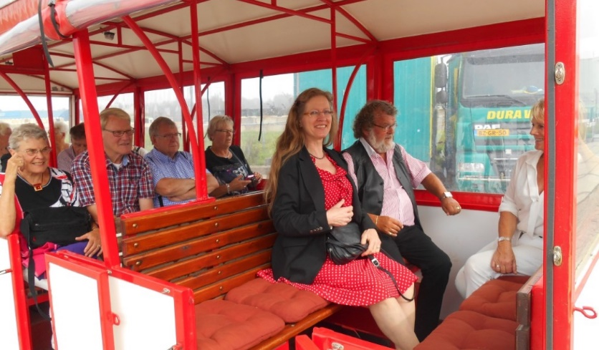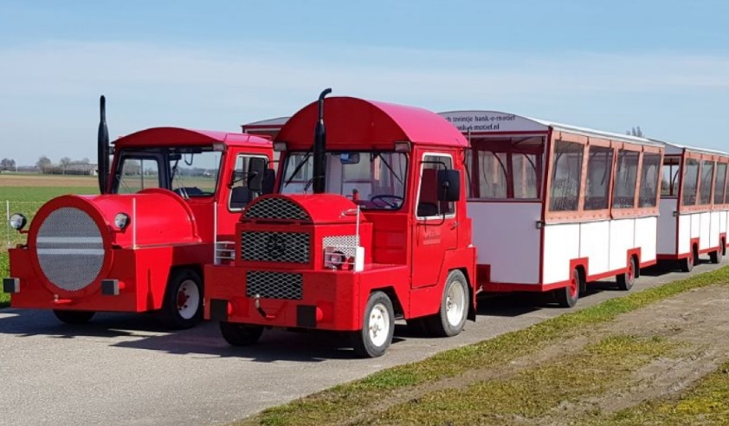

Website: www.kbo-lagezwaluwe.nl

*Deze nieuwsbrief wordt uitgegeven door KBO Lage Zwaluwe en verschijnt 10x per jaar. Het verenigingsjaar loopt van 1 januari tot en met 31 december. Indien u uw lidmaatschap van KBO Lage Zwaluwe wilt opzeggen dan kunt u dat schriftelijk ( Anja van der Veeke, Nieuwlandsedijk 34, 4926AR Lage Zwaluwe ) of per e-mail (* *[anjakbo@gmail.com](mailto:anjakbo@gmail.com) )) doen bij de secretaris van de KBO Lage Zwaluwe. Met dien verstande dat dit minimaal 1 maand voor het nieuwe verenigingsjaar moet geschieden. Het IBAN (bank)nummer van KBO Lage Zwaluwe is: NL05RABO0126731241.De cliëntondersteuner van KBO Lage Zwaluwe is:: Jopie Zasburg, tel. 06-15185344 en Meriam van Pelt. Ouderenadviseur: Marjo Bastiaansen-van Schendel*: 0618485486.

*Belastinginvullers: Petra van Strien, Ad Schuurmans, Jopie Zasburg en Johan Schippers.*

Bovenkant formulier

|  |  |
| --- | --- |
|  |  |

Onderkant formulier